Comissão Organizadora:  Alberto Gaspar (APPI)  Clarisse Costa Afonso (APPA)  Cristina Avelino (APPF) -coordenação  Edviges Ferreira (APP)  Secundino Vigón (APPELE) |  | 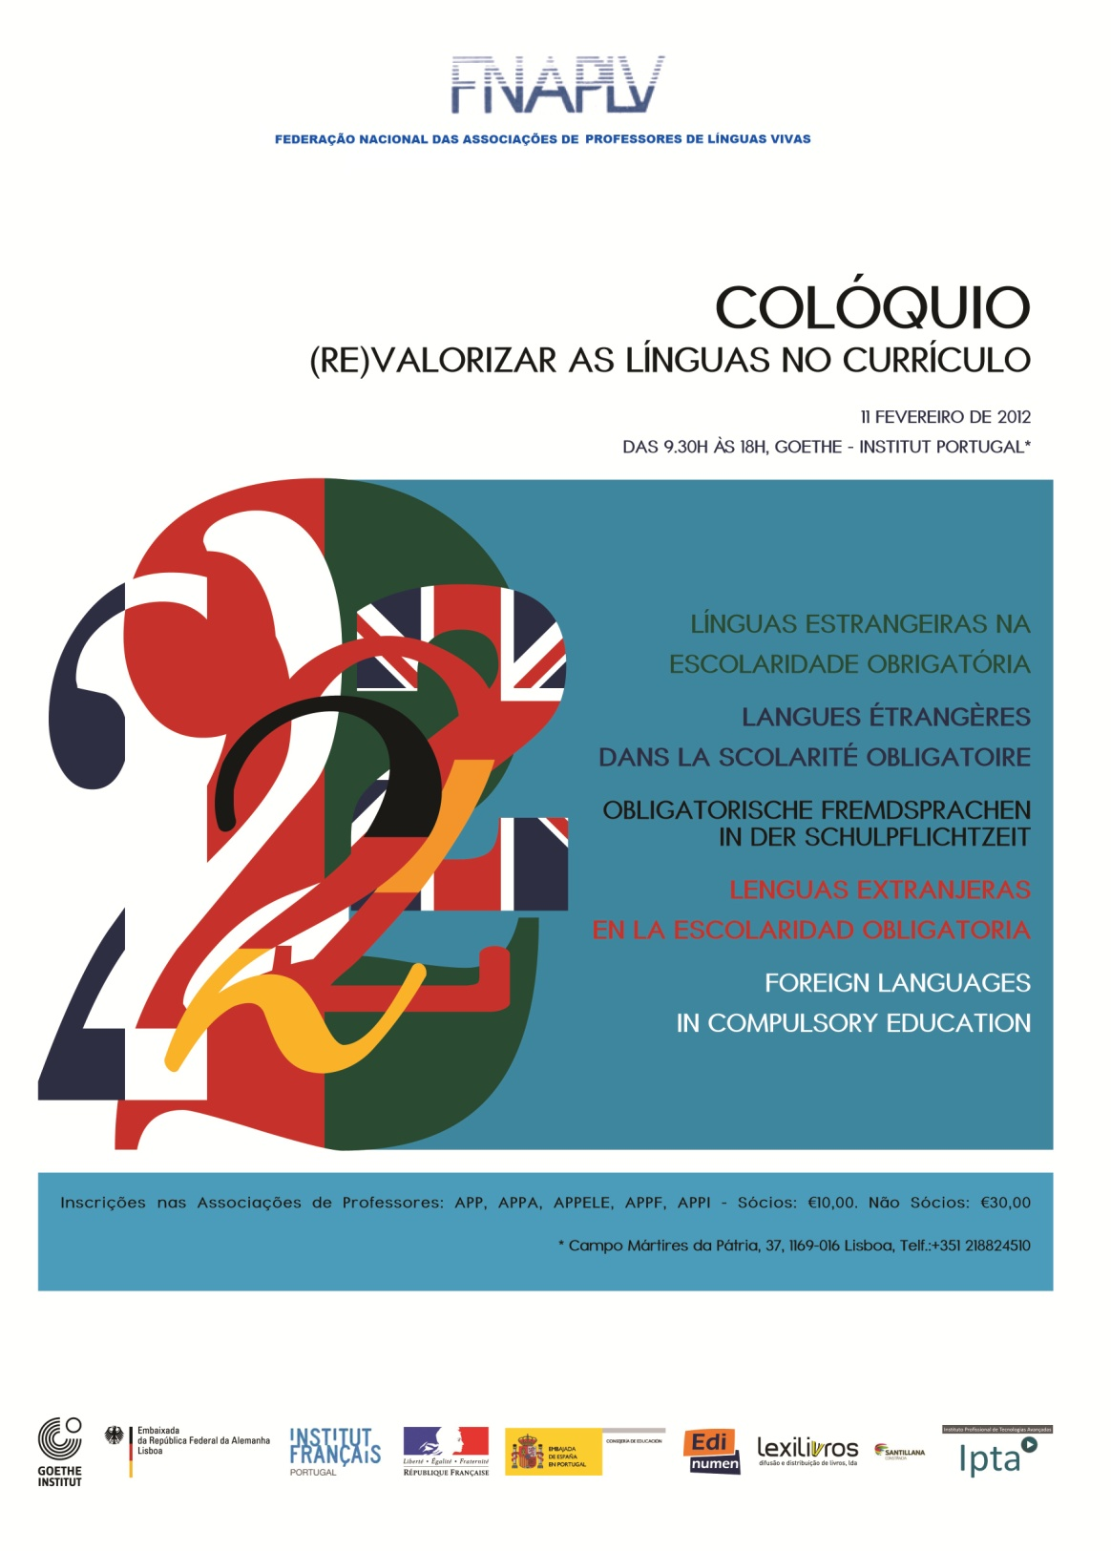
MANHÃ  9h 30- Sessão de Abertura  9h 45- 1ª conferência: Bernd Rüschoff (Universidade de Duisburg-Essen, Alemanha): «Partizipatorischer Fremdsprachenunterricht in Theorie und Praxis»*  10h 45- Pausa  11h- 2ª conferência: Jean-Claude Beacco (Université de Paris III, La Sorbonne Nouvelle -Conseil de l’Europe) : «La diversité des langues au service des personnes, de la société et du projet européen»*  12h- 3ª conferência: Helena Peralta (Instituto de Educação -Universidade de Lisboa): «Portugal e as políticas linguísticas europeias»  13h: Almoço  * Conferências com tradução simultânea para português |  | TARDE  14h 30: Painel «A situação das línguas em contexto escolar: balanço» presidido por Cristina Bastos com a participação de Alberto Gaspar (APPI); Carolina Machado (APPA); Cristina Avelino (APPF), Paula Pinto (APPELE), Teresa Vieira Cunha (APP)  15h 45: Pausa  16h: Painel «Novos caminhos para ensinar as línguas em contexto escolar» presidido por Edviges Ferreira com a participação de:  - Alexandra Duarte (APPI): «Desafio da leitura em língua estrangeira»  - Conceição Oliveira (APPF): «Novos percursos para aprender francês»  - Dulce Pereira (APP): «Educação bilingue em Portugal»  - Maria de Lurdes Cruz (APPA): «Práticas teatrais em contexto de sala de aula - um exercício estruturante e estimulante»  17h 30: Secundino Vigón (APPELE): «Balanço e recomendações no âmbito da política linguística»

